Единственная любовь Марка Шагала ... и две другие

«Мать рассказывала мне, что, когда я появился на свет, город охватил огромный пожар, и, чтобы нас спасти, кровать, в которой мы оба лежали, переносили с места на место. Может быть, поэтому я постоянно испытываю потребность куда-то уехать». Марк Шагал был непоседлив, как перелетная птица. Однажды в детстве цыганка предсказала ему, что он проживет необыкновенную жизнь, будет любить одну необыкновенную женщину и двух обыкновенных, а умрет … в полете.

ПАРИЖ – МОСКВА

В 1973 году в Париже на авиавыставке произошла трагедия: разбился советский самолет «Ту». Десятки раз момент катастрофы показывали по французскому телевидению. Через два дня 86-летний Марк Захарович Шагал -уроженец Витебска и гражданин Франции как писали – после полувековой эмиграции должен был лететь на родину, в Россию, на собственную выставку. Был заранее приобретен билет на рейс Аэрофлота, на такой же «Ту».

В мастерскую к Шагалу зашла жена – Валентина Георгиевна Шагал. Несмотря на то, что она была младше мужа на четверть века, главой семьи безусловно была она. «Марк, не полетим! -сказала она властно. – У меня нехорошие предчувствия». Шагал посмотрел на нее своими безмятежно-васильковыми глазами, покачал седой кудрявой головой: «Мы полетим, Вава». Настаивать Валентина Георгиевна не решилась. Так уже несколько раз бывало в их давно сложившихся отношениях, и она знала, что, если ее обычно покладистый муж вдруг заупрямился, то это непреодолимо…

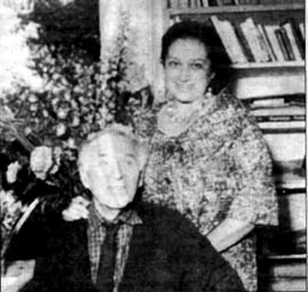
Шагал и Валентина

Лететь Шагал не боялся, хотя в давнее предсказание цыганки верил. Просто он считал: чему быть, того не миновать. А о поездке в Россию Марк Захарович мечтал давно. Рассматривал фотографии, которые присылали ему во Францию русские поклонники: вот его родная улочка в Витебске, а вот и его дом. Трудно узнать! Крыльцо сломали, а по бокам пристроили по флигельку. И все же, если приглядеться... Все те же четыре окошка, васильковые рамы, узкие красные кирпичи, а между ними – голубые швы раствора. Только в Витебске Марк Захарович видел строительный раствор василькового цвета! Потом к Шагалу приезжал Андрей Вознесенский. Старый художник расспрашивал молодого поэта: «Какая она нынче, Москва? Есть ли на улицах автомобили?» В последний раз он видел русскую столицу в 1922 году. Тогда там была разруха...

Вопреки предчувствиям Вавы, перелет прошел хорошо. Чуть не в первый московский день Андрей Вознесенский зазвал именитого гостя к себе на дачу в Переделкино. Сам Андрей Андреевич вспоминает об этом так: «Шагал остановился посредине дорожки, простер руки и остолбенел. «Это самый красивый пейзаж, какой я видел в мире!» – воскликнул он. Перед ним был старый покосившийся забор, бурелом, ель и заглохшая крапива». И это после стольких лет, прожитых под ярким французским небом, в изысканном особняке, среди зелени, цветов и переливов солнечного света!

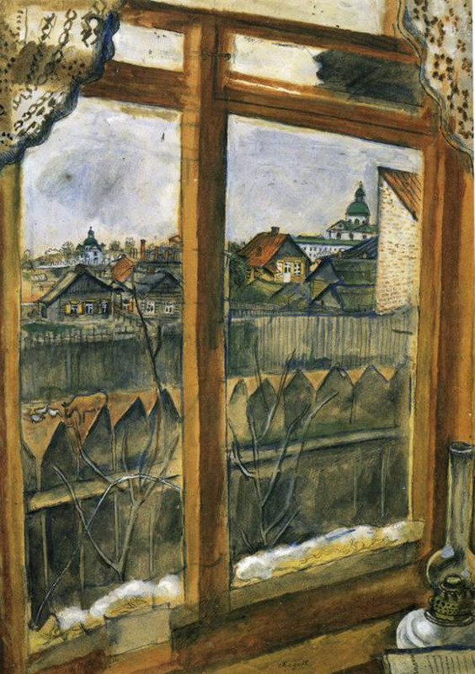
Марк Шагал. Вид из окна

Естественно, из Москвы Марк Захарович собирался заехать в Витебск, но… Он забыл, что московское лето – это вам не французское, посидел в гостинице на балконе, его продуло... Вава сказала: «придется поездку в Витебск отменить. В твоем возрасте простуды очень опасны». На этот раз муж послушался, и Валентина Георгиевна успокоилась: ее прежние позиции отвоеваны. Она и не знала, что, переменив планы насчет Витебска, Шагал в тайне испытал облегчение. Из тех же писем от поклонников он знал: прежнего Витебска больше нет. Война снесла 93 процента домов. Красивейший городской собор, чудом уцелевший в войну, зачем-то снесли в пятидесятых годах. Нет, лучше уж Марку Захаровичу не видеть, что стало с его родиной…

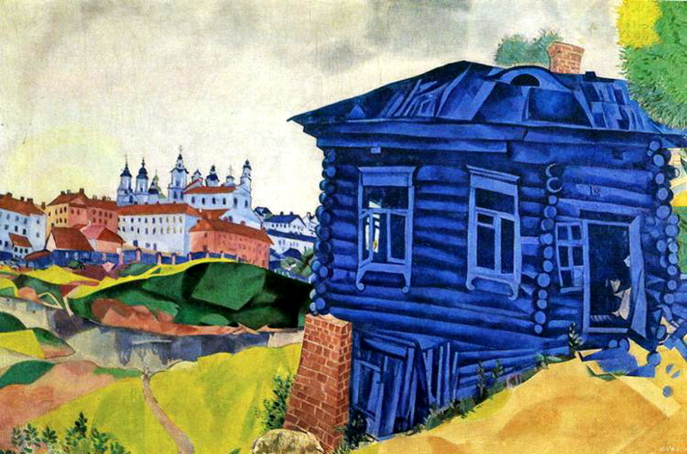
Марк Шагал. Синий дом

Еще недавно местом рождения Шагала ошибочно считали белорусское местечко Лиозно. На самом деле старший из 10 детей разносчика рыбы Хацкеля (по паспорту – Захара) Шагала, Марк 6 июля 1887 года родился на окраине Витебска, которая называлась Песковатики. А в Лиозно жил дед по материнской линии, и маленького Марка туда возили, хоть он этого и не любил – дед был резником, в сарае вечно сохли шкуры убитых животных, и эта было до жути страшно!

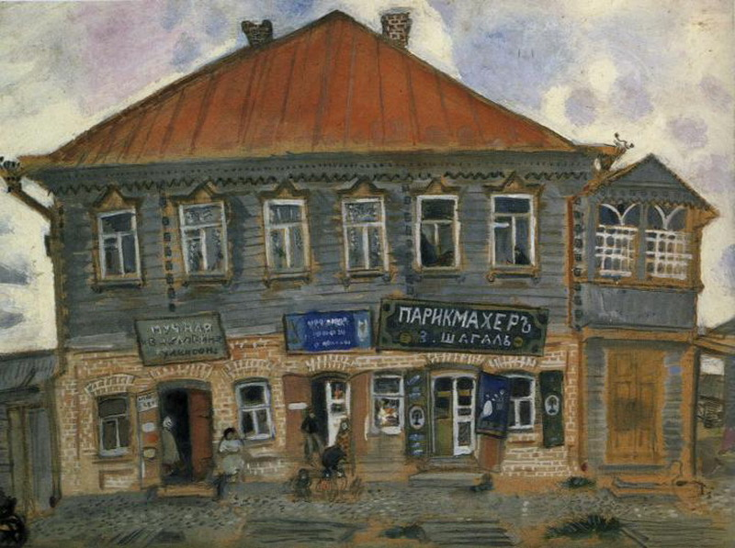
Марк Шагал. Дом в Лиозново

Войдя в возраст и обнаружив в себе страсть к рисованию, Шагал покинет родной город. Он напишет: «В Витебске тогда было много столбов, свиней и заборов, а художественные дарования дремали. Оторвавшись от палитры, я умчался в Питер». Но в Питере, а потом в Париже, в Нью-Йорке, да где угодно, он будет рисовать все те же витебские столбы, заборы, запретных свиней, коз, лужи, скрипача, кучера, шарманщика, раввина… Правда, главную свою живописную натуру, которую он тоже будет рисовать много лет, 22-летний Шагал нашел все же в Питере.

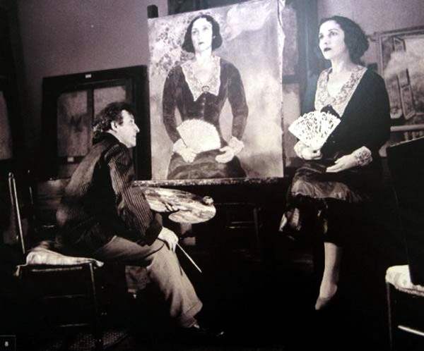
Шагал с Беллой. 1934

Ее звали Белла Розенфельд. Внешне она была очень похожа на самого Шагала. Хотя была красавицей, а он красавцем отнюдь не был. А еще Белла была одухотворенной и воздушной. Занималась в студии Станиславского, пробовала себя в литературе, интересовалась философией... В ее присутствии Марк испытывал невиданное чувство невесомости, парения и покоя. Часто он так ее и рисовал -безмятежно парящей в небе, и себя, летящим рядом с ней – над заборами, над свиньями, над столбами, над обыденным и милым Витебском.

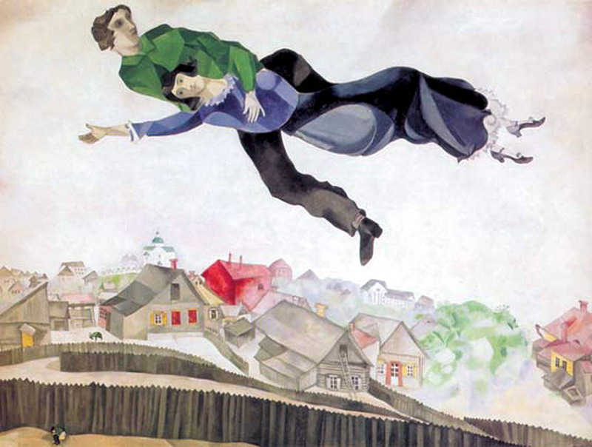
Марк Шагал. Прогулка

Через год после знакомства Белла и Марк были женихом и невестой. Свадьба казалась делом решенным, и вдруг все изменилось – влюбленного юношу стала мучить какая-то смутная тревога, какая-то тоска... Словом, в один прекрасный день он вдруг взял да и удрал от своей невесты в Париж. Те, кто знал их с Беллой, пришли в изумление. А она сама хранила спокойствие. Будучи женщиной необыкновенно умной и также одаренной необыкновенной интуицией, Белла понимала, что происходит с ее любимым мужчиной лучше, чем он сам. «Его позвал в дорогу какой-то таинственный инстинкт. Как грача или журавля осенью! Но он вернется», – объясняла она. И все четыре года разлуки писала жениху письма -прекрасные, поэтичные, нежные…

КОМИССАР НА ЗЕЛЕНОМ КОНЕ

«Мои русские картины были без света, -писал Шагал из Парижа. – В России все сумрачно и имеет серовато-коричневый оттенок. Приехав в Париж, я был потрясен переливами света». И все же, сюжеты его картин не изменились. «Париж, ты мой Витебск!» – это, по мнению Шагала, было лучшим комплиментом. Жил Марк на улице Данциг, неподалеку от бульвара Монпарнас, в круглом кирпичном здании -это было общежитие художников под названием «Улей». Одну и квартир там занимал в то время Амадео Модильяни, другую – Фернан Леже... Все обитатели «Улья», как и положено настоящим художникам, бедствовали и даже голодали. Не имея денег на холсты, Шагал писал картины то на скатерти, то на простынях, то на собственной ночной рубашке. А в какой-то момент он опять почувствовал смутное беспокойство. А, может, это было неосознанное желание убраться подальше от надвигающейся войны: начинался 1914 год, и Франция была главным врагом Германии... Кто же знал тогда, что Россия -наименее подходящее место для человека, не желающего никаких войн и катаклизмов…

Как бы там ни было, но Белла дождалась своего Марка. «И погасили мы Луну, И свечек пламя заструилось, И лишь к тебе моя стремилась Любовь, избрав тебя одну…» – написал Шагал вскоре после свадьбы. И снова он рисовал себя и свою Беллу летящими в небе, свободными и влюбленными. А, когда в 1916 году родилась дочь Ида, стал рисовать и ее.

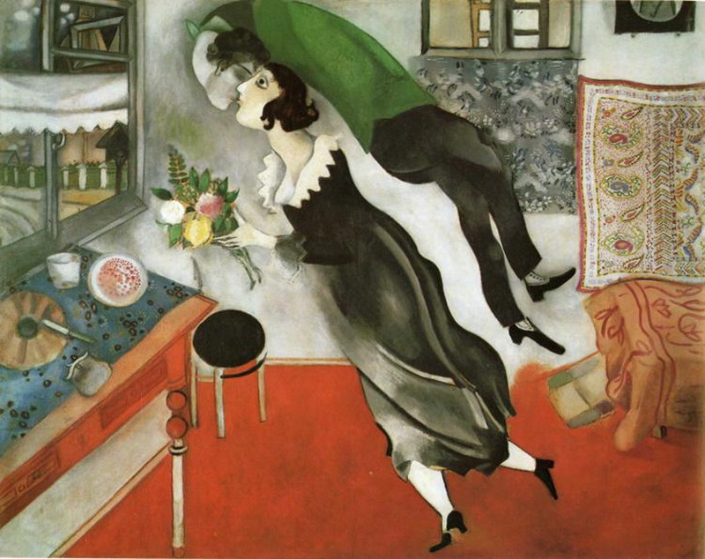
Марк Шагал. День рождения

А потом в России одна за другой произошла две революции. Советская власть казалась Шагалу «новой античностью», питомником, где обновленное искусство расцветет в небывалом великолепии. Сам Луначарский выдал ему мандат: «Товарищ художник Марк Шагал назначается Уполномоченным по делам искусства в Витебской губернии. Всем революционным властям предлагается оказывать тов. Шагалу полное содействие».

Шагал даже издавал декреты… Вот один из них, от 16 октября 1918 года: «Всем лицам и учреждениям, имеющим мольберты, предлагается передать таковые во временное распоряжение Художественной комиссии по украшению г. Витебска к первой годовщине Октябрьской революции». Это был невероятный, почти сюрреалистический праздник: дома покрашены белым, а по белому разбегаются зеленые круги, оранжевые квадраты, синие прямоугольники. Горожане в широкополых шляпах, с бантами в петлицах, несут плакаты: «Да здравствует революция слов и звуков!» Какие-то дамы вышли на парад на ходулях. А над официальными учреждениями развивается знамя с изображением человека на зеленой лошади с надписью «Шагал – Витебску».

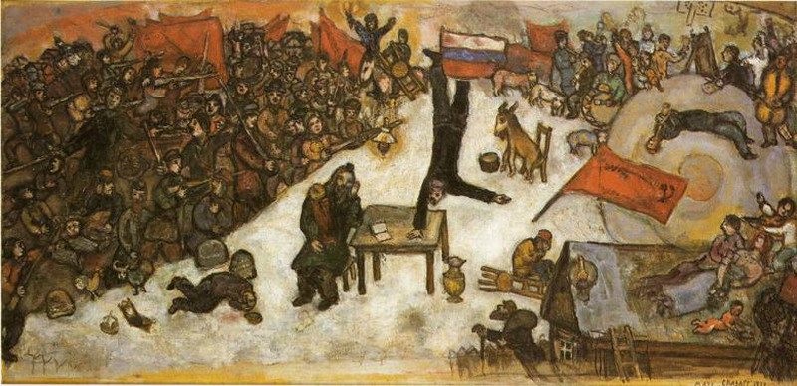
Марк Шагал. Революция

Через несколько лет Малевич – автор «Черного квадрата» – вытеснит Шагала из Витебска, обвинив его … в консерватизме. Мол, Шагал напрасно до сих пор возится с изображением каких-то вещей и человеческих фигур, тогда как подлинное революционное искусство должно быть беспредметным. Целый год после этого Шагал еще проживет в России, с увлечением работая … учителем рисования в детских трудовых колониях «Малаховка» и «III Интернационал». Как Макаренко, наравне со всеми пек хлеб, дежурил на кухне, качал воду из колодца. Тем временем Белла потихоньку распродала все свои фамильные драгоценности, чтобы подкормить пятилетнюю Иду – в стране свирепствовал голод.

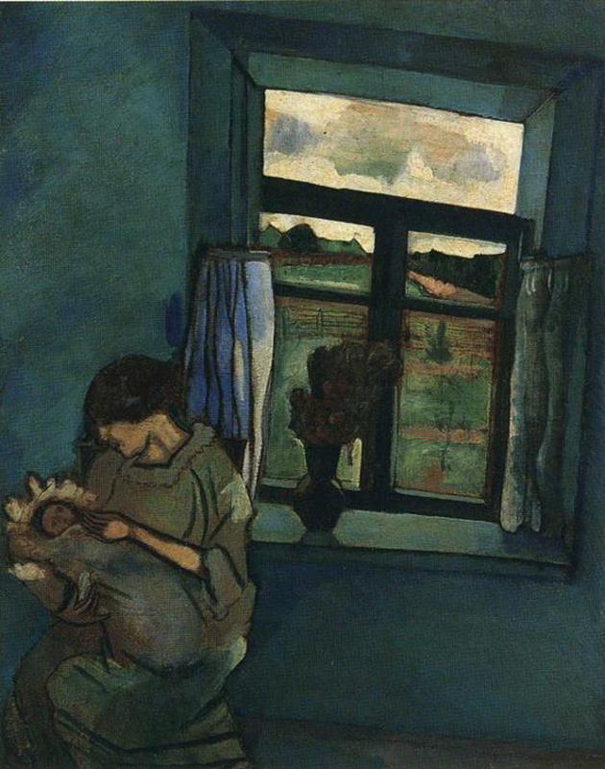
Марк Шагал. Белла и Ида у окна

Неизвестно, чем бы все это кончилось, если бы необъяснимые «внутренние часы» Марка Захаровича не показали бы, что пришло время совершить новый перелет. Не голод, не страх перед бытовыми тяготами, а какой-то неведомый инстинкт снова звал его в дорогу… В 1922 году Шагал вместе со своей семьей уехал в Каунас, оттуда – в Берлин, потом – снова в Париж. Через несколько лет из Советской России стали доходить смутные, страшные и -увы! – достоверные известия о том, что Советская власть крутенько расправляется с художниками, поэтами, режиссерами, исповедовавшими Новое Искусство. Шагал возблагодарил Всевышнего за то, что Он вложил в его душу жажду странствий – как оказалось, спасительную. Во Франции Шагал прожил вплоть до второй мировой войны.

КАТАСТРОФА

На этот раз он чуть было не опоздал. Досиделся во Франции до самого прихода немцев! Не трудно догадаться, что было бы с чистокровным евреем Шагалом, его еврейкой-женой, с их дочерью, попади они в руки тех, кто еще в 1933 году, в Мангейме, бросал в костер шагаловские полотна. Но, к счастью, в мае 1941 года семья села на пароход, идущий в Америку.

В Нью-Йорк Шагалы прибыли на следующий день после нападения Германии на Советский Союз. Узнав об оккупации Витебска, Шагал написал ему письмо: «Давно, мой любимый город, я тебя не видел, не упирался в твои заборы. … Я не жил с тобой, но не было ни одной моей картины, которая бы не отражала твою радость и печаль. Врагу мало было города на моих картинах, которые он искромсал, как мог. Его «доктора философии», которые обо мне писали «глубокие» слова, теперь пришли к тебе, мой город, сбросить моих братьев с высокого моста в Двину, стрелять, жечь, наблюдать с кривыми улыбками в свои монокли...»

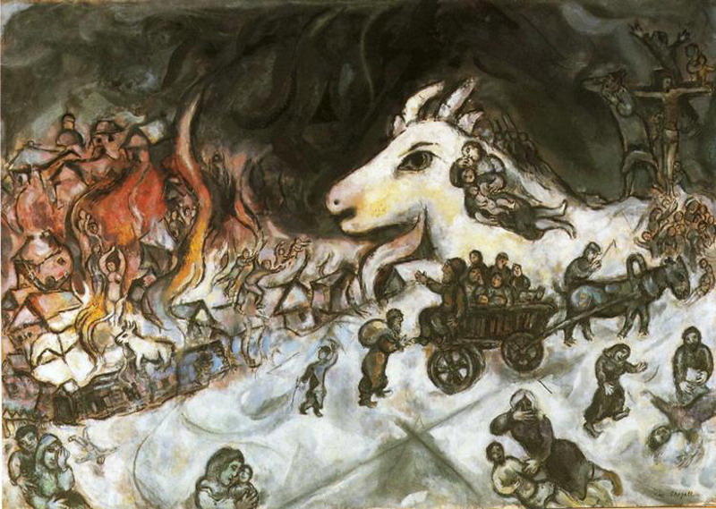
Марк Шагал. Война

На картинах того времени Шагал часто рисовал пожары. А скоро мировая катастрофа слилась для него с его личной, частной, но не менее страшной катастрофой – в 1944 году в результате осложнения после гриппа умерла его единственная любовь, его жена Белла. Необыкновенная женщина! «Твой белый шлейф плывет, качаясь в небе...» – напишете он много лет спустя.
Девять месяцев мольберты с эскизами были повернуты к стене – рисовать Марк Захарович не мог. Он вообще ничего не мог – ни с кем-либо говорить, ни куда-либо ходить, ни чего-либо хотеть. Если бы так продолжалось дальше, он либо сошел бы с ума, либо умер.
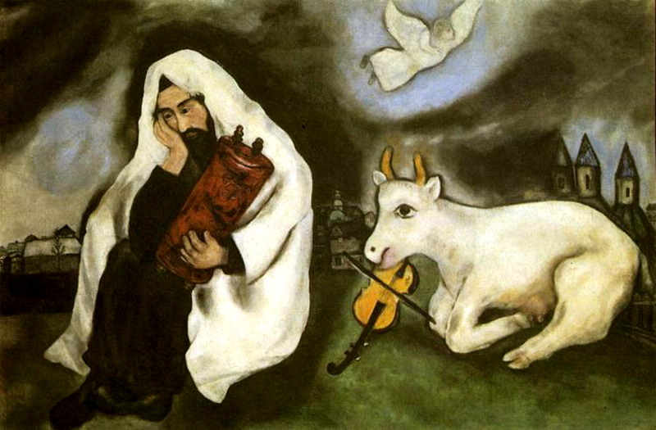
Марк Шагал. Одиночество

И тогда хитрая Ида (ей было уже 28 лет) наняла отцу экономку – потрясающую красавицу, лицом напоминающую мать, к тому же великолепно образованную и из хорошей семьи – отец Вирджинии Хаггард когда-то был британским консулом в США.

Шагалу было тогда пятьдесят восемь лет, Вирджинии – тридцать с небольшим. Нет, он по-прежнему любил свою Беллу, и смерть в этом была не властна. Но одиночество было для Шагала невыносимым! Вскоре Вирджиния родила ему сына. В честь одного из братьев Шагала его назвали Дэвидом. А вот фамилию мальчику дали материнскую, оставшуюся у нее от первого замужества – Макнилл. Ведь Дэвид родился вне брака. В 1948 году вся семья, повинуясь шагаловской страсти к перемене мест, переехала в Париж.
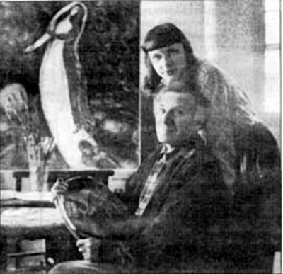
Шагал и Вирджиния, Канны,1951

Вирджиния оказалась похожей на Беллу лишь внешне. Увы, она была обыкновенной женщиной, и парижских соблазнов не вынесла. Вот что писала в 1951 году подруга семьи Шагалов – Мария Антоновна Деникина (дочь знаменитого белого генерала): «Ирландка вдруг сбежала от Шагала с художником – то ли шведом, то ли норвежцем – и сына захватила с собой. Для Шагала это была большая драма, он даже подумывал о самоубийстве. Его дочь Ида все время повторяла: «Надо что-то сделать, иначе он покончит с собой. Надо ему кого-то подыскать». В конце концов мы нашли Валентину Бродецкую, которая тогда жила в Англии, и уговорили ее стать на некоторое время компаньонкой художника».

ПОСЛЕДНИЙ ПОЛЕТ

В Париже Ида создала салон, где собирался весь цвет столицы – от Андре Мальро до мадам Помпиду. Вава (так близкие звали Валентину Григорьевну Бродецкую), была вхожа туда и как дочь известного фабриканта, и как владелица лондонского салона моды. Она была моложе Шагала на четверть века. Хорошенькая. Нравилась Иде. Что ему еще было нужно от женщины? Ну разве еще, чтобы она была необыкновенной! Но необыкновенная женщина в жизни Шагала уже была, и другой такой цыганка ему не обещала. Марк Захарович был нетребователен и быстро привязывался. В общем, 12 июля 1952 года Вава стала женой Шагала.

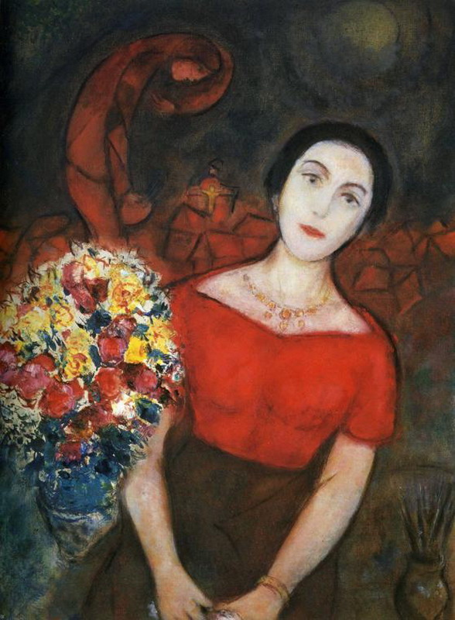
Марк Шагал. Портрет Вавы

Для свадебного путешествия они выбрали Грецию, и вернулся Шагал оттуда другим человеком. «Перелетной птице» будто подрезали крылья – поселившись с Вавой на вилле «Коллин» в небольшом средиземноморском городке Сен-Поль де Ване километрах в двадцати от Ниццы, он больше никогда никуда не переезжал (если, конечно, не считать «рабочих» поездок).

Потом Ваве, хоть она сама и принадлежала к «избранному Богом народу», захотелось, чтобы творчество Шагала перестало ассоциироваться с еврейством. И художник подчинился. Для начала с его полотен исчезли раввины. Потом Шагал вдруг пригрозил подать в суд на авторов еврейской энциклопедии, если они упомянут там его имя. Старый друг Шагала – Бааль-Тшува, рассказывает: «Мы всегда беседовали между собой на идише, но стоило нам на улице поравняться с кем-нибудь из французов, как Шагал тут же переходил на французский».

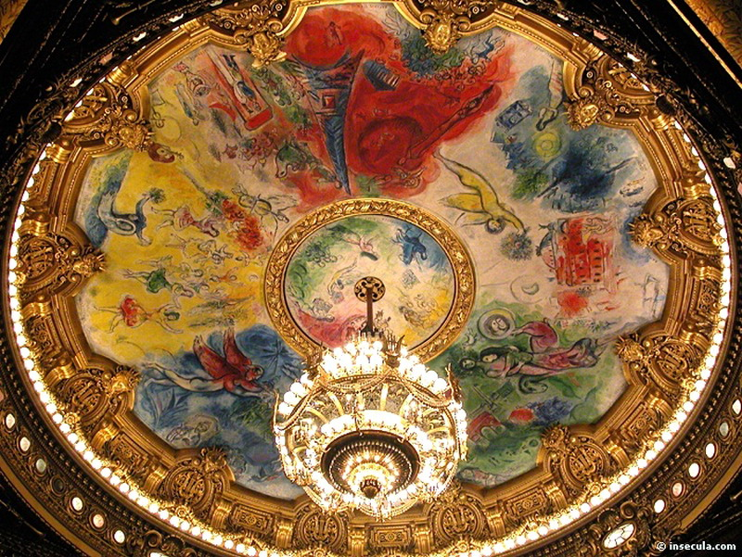
Плафон Парижской Оперы

А еще Марк Захарович, по мнению коллег, под влиянием Вавы стал слишком мало думать о творчестве и слишком много – о благосостоянии семьи. На этой почве они рассорились с Пикассо. Великий испанец спросил Шагала, почему тот не выставляется в советской России. «Твоих работа в России тоже не видно, – ответил Шагал, – а ведь ты как-никак коммунист!». Пикассо рассмеялся: «Я знаю, почему ты не выставляешься в России, – ведь там нельзя заработать!» Насчет России Пикассо был не прав – через несколько лет Шагал, как мы знаем, поехал туда, несмотря ни на какое влияние Вавы. А, уезжая обратно во Францию, взял да и подарил Пушкинскому музею 75 своих бесценных литографий. Раньше-то Марк Захарович много работ раздаривал, но Вава считала это непростительным мотовством.

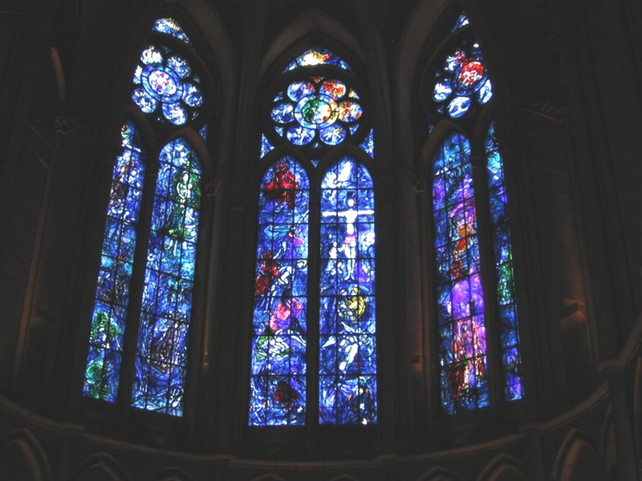
Витражи в Реймском соборе

Впрочем, больше всего Валентине Григорьевне мешало мужнино чадолюбие. Ее отношения с Идой очень быстро испортились, и та стала редко появляться у отца дома. А всякий раз, когда Марк Захарович хотел подарить дочери что-нибудь из своих новых работ, Вава говорила, что картина уже кому-то обещана. Кстати, основная часть рисунков (общей стоимостью 65 миллионов долларов) стараниями Валентины Григорьевны досталась ее брату, Мишелю Бродецкому, которого Шагал не слишком жаловал.

Нужно ли говорить, что видеться с внебрачным сыном -Дэвидом – Валенина Георгиевна мужу запретила. На долгие годы с молчаливого согласия Шагала было наложено табу даже на упоминание Вирджинии Хаггард и ее сына. Пробовала Валентина Георгиевна потеснить из биографии мужа и его первую жену, но тут уж она столкнулась с непробиваемой стеной сопротивления! Первая жена и родина были и оставались для Шагала святынями. А то, что он окончил жизнь с другой женщиной в другой стране – это, конечно, ничего не отменяет…

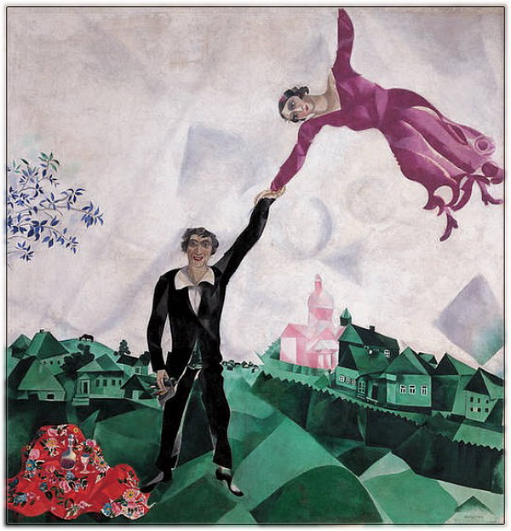
Марк Шагал. Прогулка

Шагал умер 28 марта 1985 года в лифте, поднимавшемся на второй этаж. Пусть и не высоко, но все-таки вверх! А, значит, он действительно умер в полете…

Автор: Ирина ЛЫКОВА

_________________________________________________

«Когда я открываю утром глаза, мне хочется увидеть мир более совершенный, мир любви и дружественности, и уже одно это способно сделать мой день прекрасным и достойным бытия...»

Марк Шагал

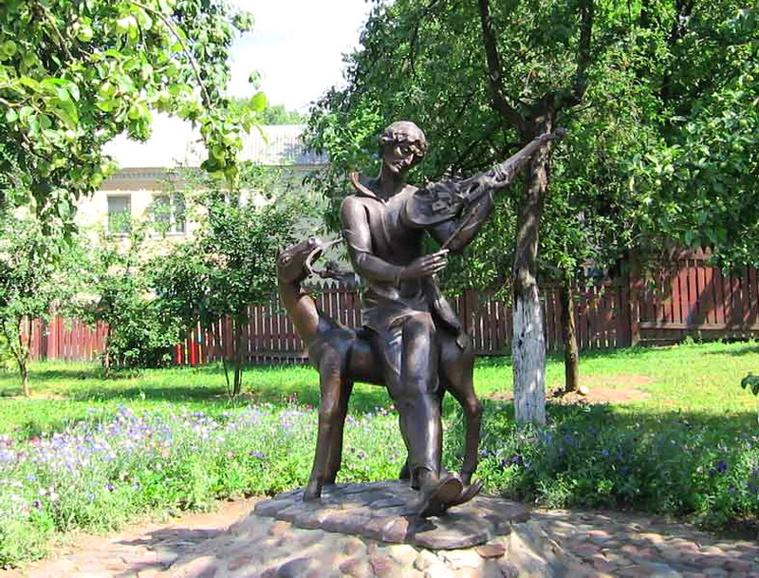
Этот скульптурный портрет Марка Шагала установлен во дворе дома-музея в Витебске на Покровской улице...
Галерея картин Марка Шагала здесь:
http://www.abcgallery.com/C/chagall/chagall.html

